|  |  |  |
| --- | --- | --- |
| BTS SN1 | Developpement Web | Lycée La Providence |
| Année 2019 | HTML LES BASES | Amiens |
| Julien Langlacé | Cours N°1 |  |

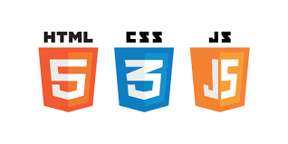

# Introduction

Le HTML est la base de tout ce que l’on peut trouver sur Internet. Site Web / Application Web réseau sociaux ect. C’est un langage interprété c’est à dire que le code source est lu par un logiciel ( Navigateur ) qui interprète le code pour le mettre en forme. C’est la grande différence avec les autres langages compilé qui eux sont compilé par leur créateur et exécuté par un système d’exploitation. A la création du HTML (HyperText Markup Language) il permettait de lire un document et de faire des liens vers d’autres documents c’était les premières page d’internet aujourd’hui il reste encore présent partout.

|  |  |  |
| --- | --- | --- |
| Navigateur Web ou Mobile | Réseau Internet | Fichier du code source sur un server |

# Les Bases HTML

## Les Balises

Le HTML est un Langage très simple il ne demande pas de syntaxe particulière mais un bon développeur gardera les 3 principes d’un bon code. 1) Indentation 2) Variable Nommée 3) Commentaires

Pour réaliser un code HTML rien de plus simple il suffit d’écrire sur un fichier ce que l’on veux que notre page web s’affiche. ( Par default les servers web utilise comme première page le nom index.html ou index.php mais on peut le changer )

Une fois le texte choisie on l’encadre par des balises pour le mettre en forme ( Position couleur taille ect…)

Une balise est un mot clés entre "< >" <MotClé > et le même mots clés pour fermer la balise avec un slash </ MotClé >

Il existe plusieurs centaines de balises. A vous de trouvez celle correspond à ce dont vous voulez faire.

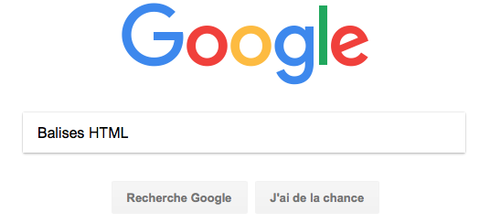



Vous pouvez copier n’importe quel code HTML du web

En affichant le code source d’une page web qui vous inspire

## Les Propriété des Balises

Certaines balises sont paramétrables il suffit pour cela de rajouter le nom du paramètre dans la balise en indiquant sa valeur ! Exemple pour la balise titre H1 ou va lui fixer une taille ce qui donne :

<H1 fontzise="10px"> Mon Titre 1<H1>

Pas de panique sur internet on trouve toutes les balises avec toutes les options et la documentation.

## L’imbrication des Balises

Une balise peut contenir une autre balise. C’est important comme concept toute balise ouvrante qui trouve une autre balise avant sa fermeture possède alors cette balise en question dans son contenant.

Exemple : <div classe="grosTitre">

<title> mon titre </title>

</div>

Ici la balise title appartient à la balise div çà nous servira plus tard.

## Le squelette d’une page web

Il y a plusieurs option pour une page web ( redirection , auteur , style , ect ) on ne met pas les options d’une page dans notre corps de page web. Toutes les options d’une page sont insérer entre les balise <head></head> et les corps de la page dans la balise <body></body> . Head et body sont eux même situé dans un balise global HTML qui indique que nous avons bien du code HTML

Exemple

<!doctype html>

<html>

<head>

<title>Titre d’une</title>

<link rel="stylesheet" href="style.css">

<script src="script.js"></script>

</head>

<body>

... <!-- Le reste du contenu --> ...

</body>

</html>

Je vous conseil d’aller faire un tour sur l’excellent site "Alsacreations" pour en complément de mes explications.

<https://www.alsacreations.com/article/lire/1374-html5-structure-globale-document.html>

# Les Liens HyperText

Pour ce balader d’un page à une autre on utilise les Hyperliens avec la balise <a> </a> et l’option Href pour y mettre l’adresse de la page à cibler

<a href="page2.htm">Votre lien</a>

On peut aussi lui mettre une option target pour ouvrir la page dans un autre onglet ou autre page

Ou dans une pop up.



Avec ce que vous venez de voir vous êtes capable de reproduire

N’importe quel site web des années 2000 :D ( Avant le web 2.0 )

